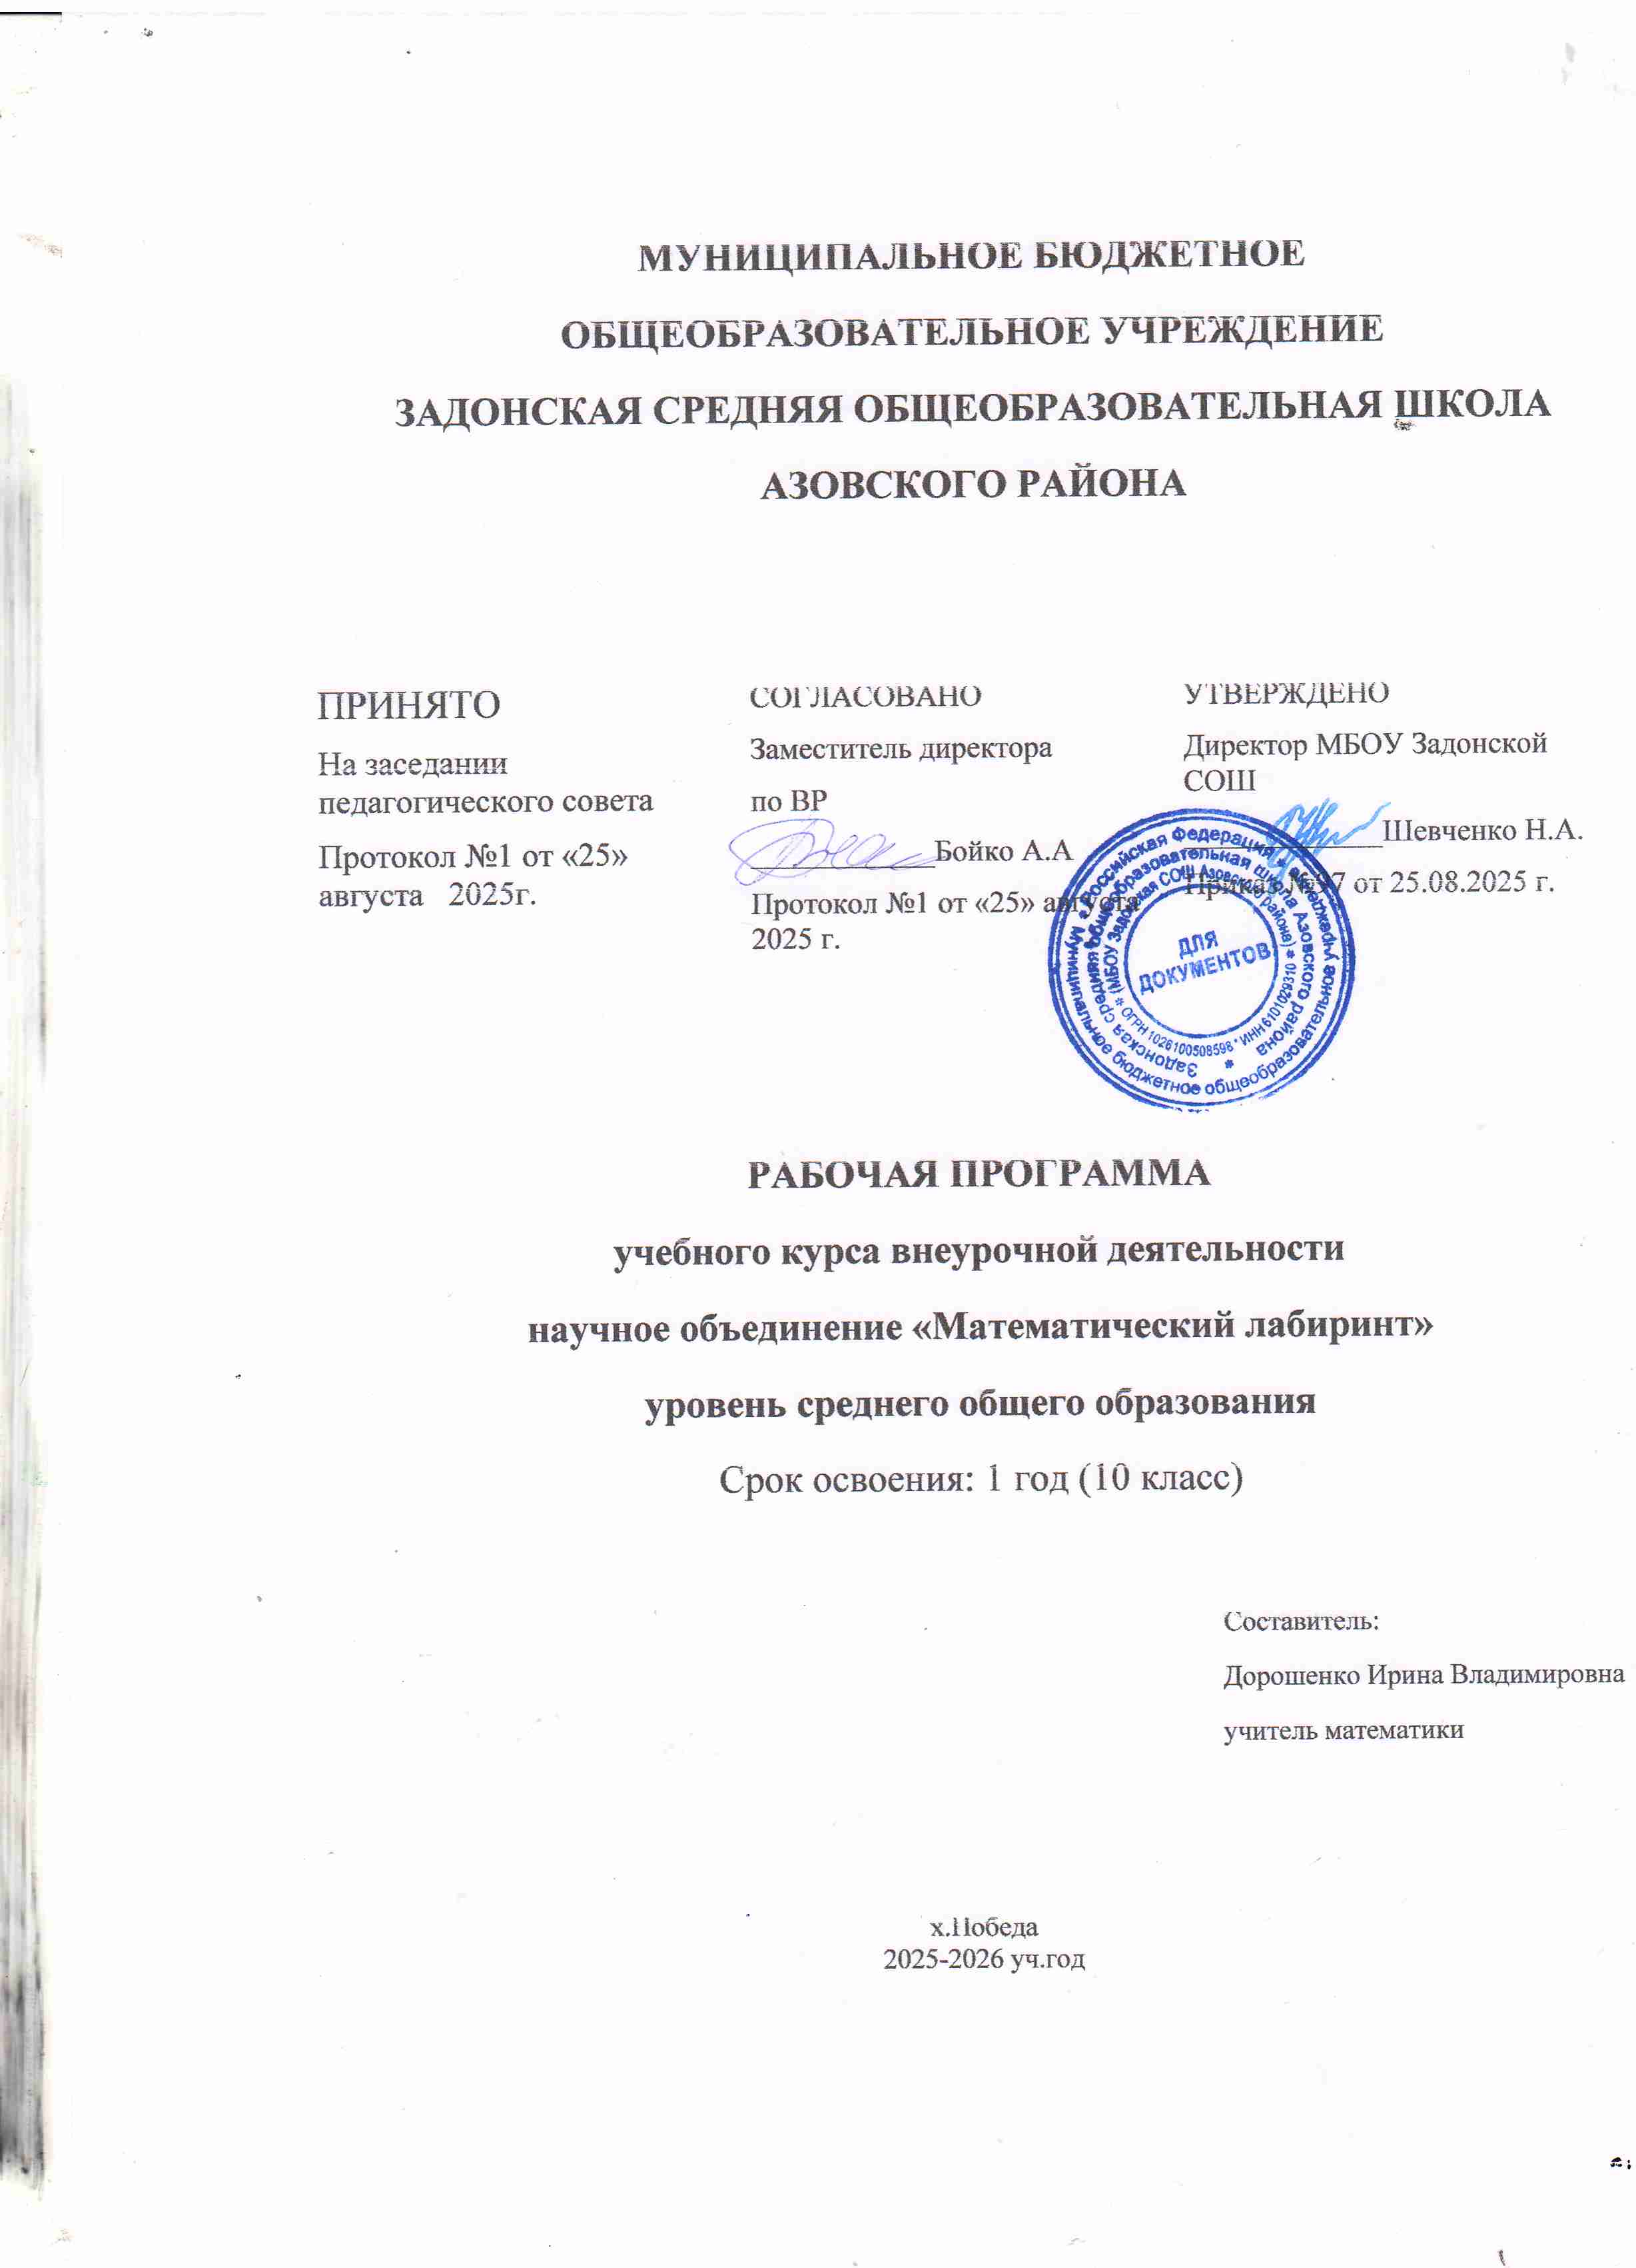

МУНИЦИПАЛЬНОЕ БЮДЖЕТНОЕ
ОБЩЕОБРАЗОВАТЕЛЬНОЕ УЧРЕЖДЕНИЕ
ЗАДОНСКАЯ СРЕДНЯЯ ОБЩЕОБРАЗОВАТЕЛЬНАЯ ШКОЛА
АЗОВСКОГО РАЙОНА

ПРИНЯТО  На заседании педагогического совета  Протокол №1 от «25» августа 2025г. | СОГЛАСОВАНО  Заместитель директора  по ВР  ____________Бойко А.А  Протокол №1 от «25» августа 2025 г. | УТВЕРЖДЕНО  Директор МБОУ Задонской СОШ  _____________Шевченко Н.А.  Приказ №97 от 25.08.2025 г.

‌

РАБОЧАЯ ПРОГРАММА
учебного курса внеурочной деятельности
научное объединение «Математический лабиринт»
уровень среднего общего образования
Срок освоения: 1 год (10 класс)

Составитель:
Дорошенко Ирина Владимировна
учитель математики

х.Победа
2025-2026 уч.год

Пояснительная записка

Программа внеурочной деятельности «Математический лабиринт» относится к научно-познавательному направлению реализации внеурочной деятельности в рамках ФГОС.

Нормативно-правовая база
Настоящая рабочая программа внеурочной деятельности «Математический лабиринт» для 10-го класса разработана на основании:
- Федерального закона от 29.12.2012г. № 273-ФЗ «Об образовании в Российской Федерации»;
- приказа Министерства образования и науки Российской Федерации от 06.10.2009г. № 373, зарегистрированного Минюстом России 22.12.2009 г. № 15785
- приказа Министерства образования и науки Российской Федерации от 17.12.2010г. №1897 «Об утверждении ФГОС ООО» (зарегистрирован Минюстом России 01.02.2011, регистрационный № 19644);
- приказа Министерства образования и науки Российской Федерации от 30.08.2013г. №1015 «Об утверждении порядка организации и осуществления образовательной деятельности по основным образовательным программам - образовательным программам начального общего, основного общего и среднего общего образования»;
- санитарно-эпидемиологических требований к условиям и организации обучения в образовательном учреждении (утверждены постановлением Главного государственного санитарного врача РФ от 29.12.2010г. № 189);
- приказа Министерства образования и науки Российской Федерации от 31.12.2015г. №1577 «О внесении изменений в федеральный государственный образовательный стандарт основного общего образования, утверждённый приказом Министерства образования и науки Российской Федерации от 17 декабря 2010г.»
- Учебного плана МБОУ Задонской СОШ на 2025-26 уч.год.

  - Назначение программы
Значение математической подготовки в становлении современного человека определяет следующие общие цели школьного математического образования: − овладение конкретными математическими знаниями, необходимыми для применения в практической деятельности, для изучения смежных дисциплин, для продолжения образования; − интеллектуальное развитие учащихся, формирование качеств мышления, характерных для математической деятельности; − формирование представлений об идеях и методах математики, о математике как форме описания и методе познания действительности; − формирование представлений о значимости математики как части общечеловеческой культуры в развитии цивилизации и в современном обществе.
Реализация этих целей на старшей ступени школы дифференцируется в зависимости от направленности интересов ученика. Для тех, кто предполагает учиться дальше, не испытывая трудностей с математическими обоснованиями и расчетами, необходимо осознавать свой выбор и прилагать максимум усилий к своему самообразованию. Этому может способствовать предлагаемый курс.

1.3. Актуальность и перспектива курса
Актуальность курса состоит в том, что он направлен на расширение и углубление знаний по математике, развитие их творческого мышления и логической культуры.
Новизна данного курса заключается в том, что программа включает новые для учащихся задачи, не содержащиеся на базовом уровне. Предлагаемый курс содержит задачи по разделам, которые обеспечат более осознанное восприятие учебного материала.
Творческие задания позволяют решать поставленные задачи и вызвать интерес к предмету у обучающихся. Включённые в программу задания позволяют повышать образовательный уровень учащихся, так как каждый сможет работать в зоне своего ближайшего развития.

1.4. Возрастная группа обучающихся
Рабочая программа внеурочной деятельности «Математический лабиринт» предназначена для обучающихся 10-х классов (16-17 лет).

1.5. Место учебного предмета (курса) в учебном плане
Курс внеурочной деятельности «Математический лабиринт» предназначен для обеспечения школьного компонента учебного плана.
Курс рассчитан для 10 класса на 34 часов в год (по 1 часу в неделю).

1.6. Цели и задачи реализации программы

Цель: обобщение и систематизация, расширение и углубление знаний по математике.
Основные задачи:
− развитие алгоритмической культуры, логического мышления и интуиции; − развитие умений самостоятельно анализировать и решать нестандартные задачи; − расширение представления учащихся о математике как науке; − развитие коммуникативных и общеучебных навыков работы в группе, самостоятельной работы, умений вести дискуссию, аргументировать ответы; − подготовка учащихся к итоговой аттестации.

Результаты изучения курса можно выявить в рамках следующих форм контроля:
− текущий контроль (вопросы учащихся к учителю; индивидуальные и групповые беседы по изучающим вопросам; ответы и выступления учащихся в процессе занятия и т.д.);
− тематический контроль: самостоятельное решение предложенных задач с последующим разбором вариантов решений.
В технологии проведения занятий присутствует элемент самопроверки, который предоставляет учащимся возможность самим проверить, как ими усвоен изученный материал.

1.7. Виды деятельности.

- Проверка наблюдательности.
- Решение текстовых задач, геометрических задач
- Проектная деятельность.
- Исследовательская деятельность.
- Поисковая деятельность (поиск информации).

Планируемые результаты курса внеурочной деятельности.

Личностные результаты

К личностным результатам освоения программы можно отнести: − - - - формирование представлений о математике как части мировой культуры и о месте математики в современной цивилизации, о способах описания на математическом языке явлений реального мира; − развитие логического и критического мышления, культуры речи, способности к умственному эксперименту;

− формирование интеллектуальной честности и объективности, способности к преодолению мыслительных стереотипов, вытекающих из обыденного опыта;

− воспитание качеств личности, обеспечивающих социальную мобильность, способность принимать самостоятельные решения;

− формирование качеств мышления, необходимых для адаптации в современном информационном обществе;

− развитие интереса к математическому творчеству и математических способностей;

− осмысление мотивов своих действий при выполнении заданий с жизненными ситуациями;

Метапредметные результаты

− формирование представлений о математике как части общечеловеческой культуры, о значимости математики в развитии цивилизации и современного общества;

− развитие представлений о математике как форме описания и методе познания действительности, создание условий для приобретения опыта математического моделирования;

− формирование общих способов интеллектуальной деятельности характерных для математики и являющихся основой познавательной культуры, значимой для различных сфер человеческой деятельности;

− аргументирование своей точки зрения на выбор оснований и критериев при выделении признаков, сравнении и классификации объектов;

− выслушивание собеседника и ведение диалога;

− признавание возможности существования различных точек зрения и права каждого иметь свою.

− развить навыки исследовательской деятельности;

Предметные результаты
− овладение математическими знаниями и умениями, необходимыми для продолжения образования, изучения смежных дисциплин, применения в повседневной жизни;
− создание фундамента для математического развития, формирования механизмов мышления, характерных для математической деятельности;
− повторение и систематизация ранее изученного материала школьного курса математики;
− построение и анализ предполагаемого решения поставленной задачи;
− использование на практике нестандартных методов решения задач;
− повышение уровня математической культуры, творческого развития,
− использование электронных средств обучения, в том числе интернетресурсов, в ходе подготовки к итоговой аттестации в форме ЕГЭ.

В результате изучения материала учащиеся должны уметь:
- решать уравнения высших степеней;
- решать текстовые задачи;
-решать геометрические планиметрические задачи;
- решать задания повышенного и высокого уровня сложности (часть С);
- повысить уровень математического и логического мышления

Календарно – тематическое планирование курса внеурочной деятельности
«Математический лабиринт» (10 класс)

№  п/п | Содержание учебного материала | дата
 | I. Текстовые задачи (20 ч).
 | Задачи на движение (5 ч)
1 | Движение по прямой дороге. | 1.09
2 | Движение по реке. | 8.09
3 | Движение по окружности. | 15.09
4 | Движение протяженных тел. | 22.09
5 | Средняя скорость. | 29.09
 | Задачи на проценты (6 ч)
6 | Задачи на проценты, техника их решения. | 6.10
7 | Распродажа. Тарифы. Штрафы. | 13.10
8 | Вычисление сложных процентов. | 20.10
9 | Определение величины вклада. Банковские операции. | 10.11
10 | Практикум по решению задач с экономическим содержанием. | 17.11
11 | Практикум по решению задач с экономическим содержанием. | 24.11
 | Задачи на концентрацию (2 ч)
12 | Задачи на сплавы, смеси, растворы. | 1.12
13 | Практикум по решению задач. | 8.12
 | Задачи на работу (3 ч)
14 | Задачи на явный объем работы. | 15.12
15 | Задачи на неявный объем работы. | 22.12
16 | Практикум по решению задач. | 29.12
 | Другие задачи (4 ч)
17 | Задачи на числа. | 12.01
18 | Задачи на арифметическую прогрессию. | 19.01
19 | Задачи на геометрическую прогрессию. | 26.01
20 | Практикум по решению задач. | 2.02
 | Планиметрия ( 14ч)
 | Метод ключевых задач (14 ч)
21 | Параллельные прямые, пересекающие стороны угла. Середины сторон четырехугольника. | 9.02
22 | Медиана, проведенная к гипотенузе. Соотношения в прямоугольном треугольнике. | 16.02
23 | Вписанный угол. Угол между касательной и хордой. | 2.03
24 | Величина угла, вершина которого лежит внутри (вне) окружности. | 16.03
25 | Формула $a=2R\sin{α}$. | 30.03
26 | Свойства пересекающихся хорд. | 6.04
27 | Касательная и секущая, проведенные к окружности из одной точки. | 13.04
28 | Отношение площадей треугольников, имеющих общую высоту (основание). | 20.04
29 | Отношение площадей подобных треугольников. | 27.04
30 | Площади треугольников, на которые четырехугольник разделен диагоналями. | 4.05
31 | Признак параллельности сторон четырехугольника. | 11.05
32 | Расстояние от вершины треугольника до точки касания вписанной окружности со стороной. | 18.05
33/34 | Свойство биссектрисы угла треугольника.  Признаки подобия треугольников | 25.05

Литература

- Крамор В.С. «Повторяем и систематизируем школьный курс алгебры и начал анализа», М.: Просвещение, 1990.
- Шарыгин И.Ф. «Факультативный курс по математике: решение задач». Учебное пособие для 10 класса средней школы. – М.: Просвещение, 1989.
- Егерев В.К. и др. Сборник задач по математике. Под ред. М.И. Сканави. – 10-е изд.,. – М., «Мир и образование», 2005
- Студенецкая В. Н., Гребнева З. С. «Решение задач и выполнение заданий с комментариями и ответами для подготовки к единому государственному экзамену». Часть 1.- Волгоград: Учитель, 2003
- Бродский И.Л. «Решение экзаменационных заданий повышенной сложности по алгебре и началам анализа за курс средней школы». Пособие для учащихся и учителей. – М.: АРКТИ, 2001.
- Туманов С.И. «Поиски решения задачи» − М.: Просвещение, 1969.
- Субханкулова С.А. «Задачи с параметрами» − М.: ИЛЕКСА, 2010.
- Лысенко Ф.Ф. и др. «Повышенный уровень ЕГЭ»− Ростов-на-Дону, Легион-М, 2014.
- Шарыгин И.Ф. Решение задач: учеб. пособие для 10 кл. общеобразоват. учреждений. – М.: Просвещение, 1994.
- Рабинович Е.М., Полонский В.Б. Учимся решать задачи по геометрии. Киев, 1996г.
Материально-техническое обеспечение:
  - Компьютер.
  - Интерактивная доска

